http://bbs.kechuang.org/read/62898

频率还是500Khz以上。   
  
QCW 是单管的有点垃圾  2\*hgtg20n60b3d+hfa30pa60。sstc用普通MOSFET irfp450   
  
sstc驱动4046弄的，简单快捷。   
。   
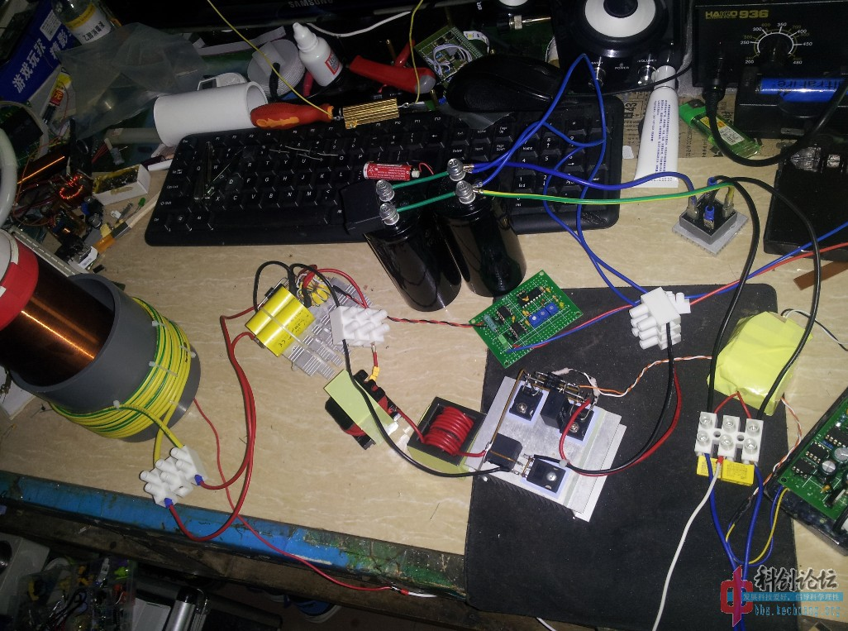   
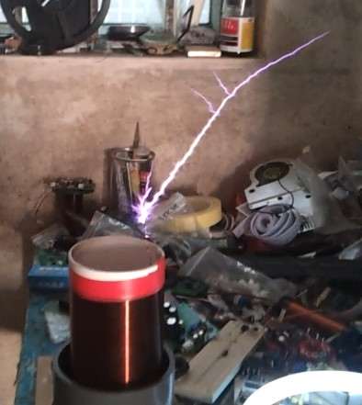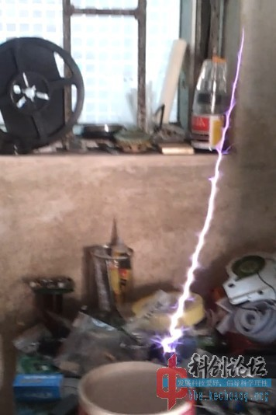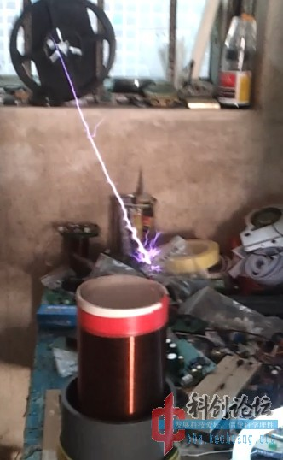   
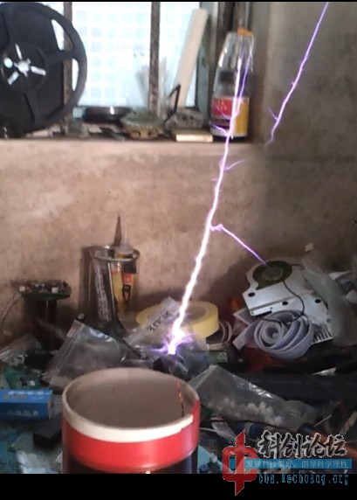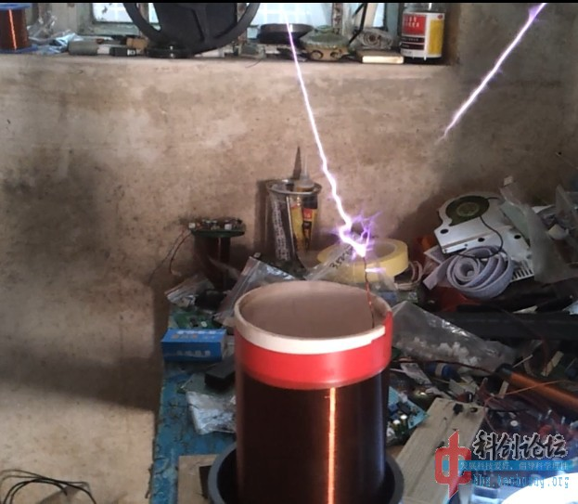   
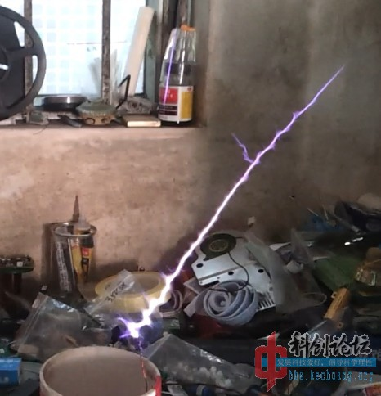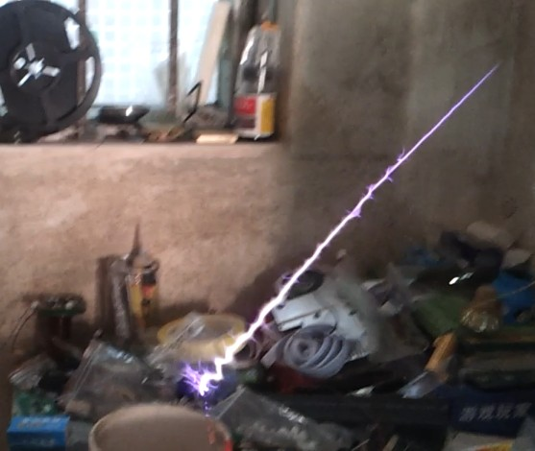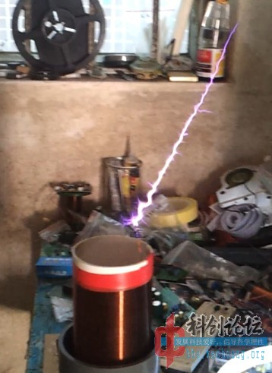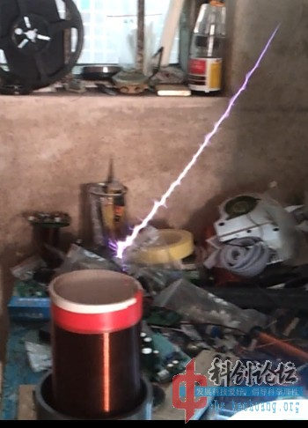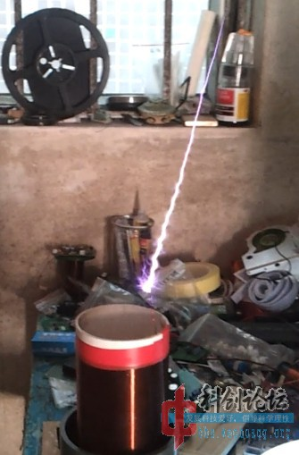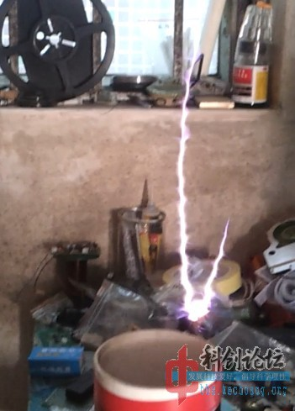   
这些是普通pll   
<http://v.youku.com/v_show/id_XNjQ0OTY5OTA0.html>   
  
未来几天有时间优化下继续。。。。。。